教师网上成绩提交说明
- 系统登录
1、进入教务处网页(http://jwc.njut.edu.cn)后点击主页下方 “成绩提交” 链接或直接在地址栏中输入（202.119.248.199），进入成绩网上提交系统。
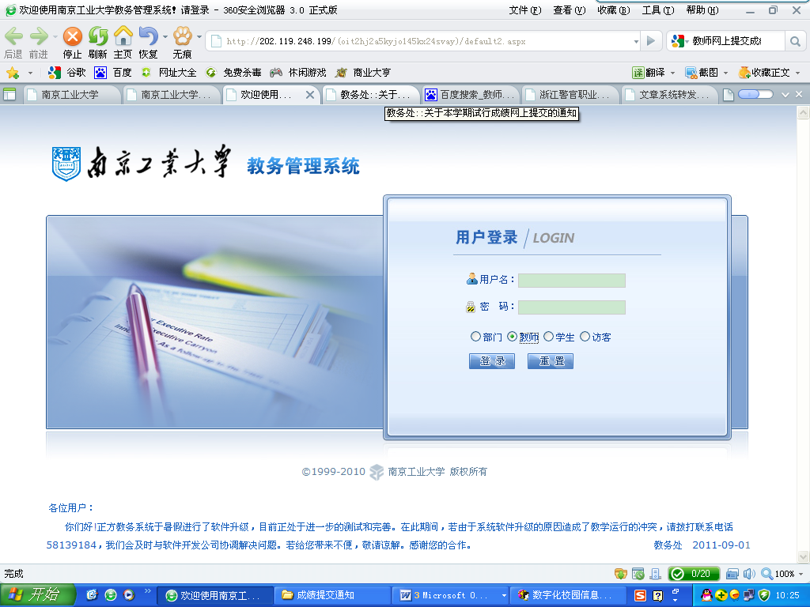
1、输入用户名、密码，登录系统
2、注意：用户类型选择教师
2、选择“教师”角色，输入系统登录用户名及密码，按“登录”即可进入系统。（提示：成绩登录结束或离开系统时，请各位老师不要忘记关闭所有开启的窗口，以防他人进入，造成不良后果！）用户名和密码如有忘记请联系教务处教务科。
- 成绩录入
1、点击“成绩录入”→选择学期任教课程，进入网上成绩录入系统（多个教师上的课，用排名第一的教师账户登录）。
2、教师输入 “平时”、“期中”、“实验”、“期末”所占的比例，不占比例的请输入0。平时成绩由平时提问、作业、测验、实验等给出，期末成绩为学生期末考试成绩。考核课程平时成绩占总评成绩的比例应根据教学环节和各课程的不同性质确定。在提交期末成绩的同时，总评成绩由系统根据平时成绩和期末成绩自动计算生成。
如：一门课程由平时成绩、期末考试成绩组成，比例为20%和80%，则平时成绩、期中成绩、期末成绩、实验成绩的百分比例设为“20%+0%+80%+0%”。
3、教师选择“记分制”，默认为百分制。“总评转换成：”默认为百分制。
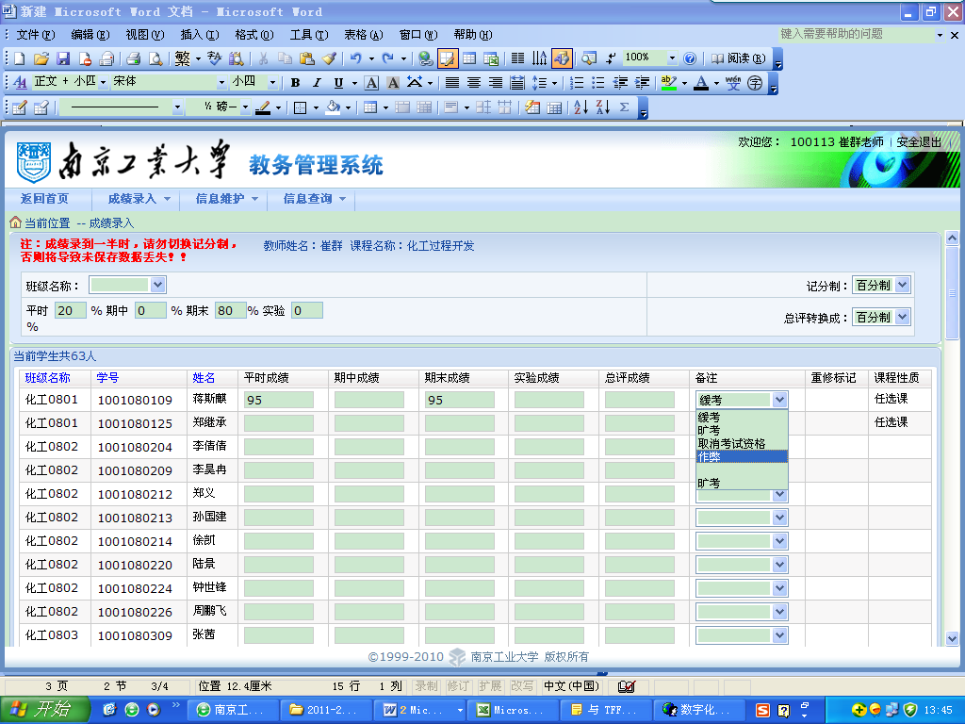
3、设置好各项所占百分比，如没有该项设置为0。
4、默认为百分制。
5、如有旷考、作弊、缓考直接在备注一栏的下拉列表中选择。
4、选择各部分成绩记分方式和总评记分方式后，教师在相应的成绩登记栏中输入成绩。
注意：
①平时成绩和期末成绩等按原始成绩录入，不要折算，否则系统会按设置的比例进行二次计算，导致总评成绩出错。
②成绩录到过程中，请勿切换记分制，否则将导致未保存数据丢失。
③如有旷考、作弊、缓考直接在备注一栏的下拉列表中选择。“旷考”为考试无故缺席，没有获准办理缓考手续的；“缓考”为因故不能按时参加考试，但已获准并办理缓考手续的；“作弊”为考核时违纪违规其成绩被取消的。
④录入成绩时要注意保存成绩。“保存”按钮是供教师在录入成绩期间分段保存录入的记录，在点“保存”按钮后，系统根据您输入的各项成绩和各项成绩所占的比例，自动进行总评成绩的计算并保存所有已输入成绩的记录。
⑤成绩录入后还需要修改成绩的，由于平时成绩、期中成绩、实验成绩、期末成绩修改后总评成绩不会跟着自动修改，所以修改前需先清空总评成绩；再点“保存”，以免提交总评成绩有错的成绩单。
5、为了确保安全性，请您务必点“提交”按钮，进行成绩录入状态的锁定。一旦成绩提交成功，不能再修改成绩，在点击“提交”按钮前，请各位老师在成绩提交前仔细核对系统中的相关数据，避免漏登或误登。
7、成绩提交后课输出打印成绩
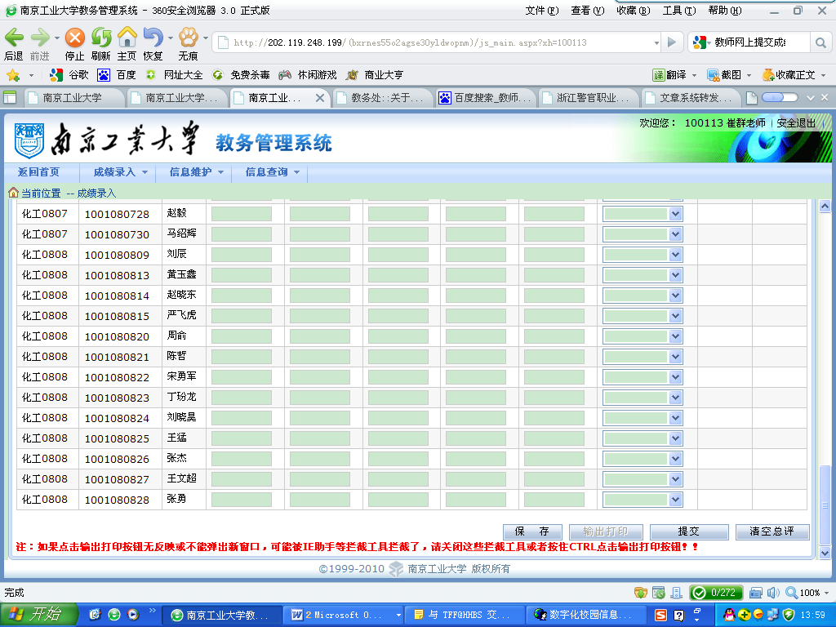
- 任课教师在录入成绩过程中，如有学生数据与实际上课学生数据不相符或教师任课课程有误的，请及时教务处教务科联系解决后再完成成绩录入。
6、所有学生的成绩录入完毕后，点击“提交”按钮，提交考试成绩。注意：成绩提交之后不能再做修改。
- 教师在提交成绩时，对每一个学生都必须提交相应的记录，即根据实际情况提交“考试分数（等级）”，或“缺考”，或“作弊”等。核查中发现，部分学生的课程因老师未提交任何内容，导致该生该门课程名称都不再出现于后续的补考名单、重修名单、学生成绩单上的情况，这一错误只能通过将学生成绩单与培养方案对照才能被发现，对后续学生学业指导、补考、重修、毕业审核等工作造成很大干扰，也不利于学生主动规划自己的学业。
- 成绩单打印
1、成绩保存提交后，按“输出打印”按钮可将该班成绩输出打印。（注：如果点击输出打印按钮无反映或不能弹出新窗口，可能被IE助手等拦截工具拦截了，请关闭这些拦截工具或者按住CTRL点击输出打印按钮。）

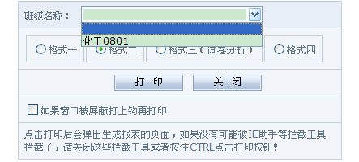
2、选择“格式二”，将成绩单按行政班级打印，一式二份，任课教师签名后交学生所在学院（注：一份交学院自己留存，另一份由学院汇总收齐后交教务处存档）。成绩单打印纸格式统一设置为A4，可双面打印。
3、选择“格式三”，将打印试卷期末成绩分析数据，任课教师签名后交教师所在学院。
- 关于成绩更正的特别提示：
成绩录入工作必须严肃认真，成绩一旦提交如无特殊理由不得更改！由于特殊原因确需更改的，任课教师必须提交书面申请，经开课学院审批后报教务处审核后方可更改。

